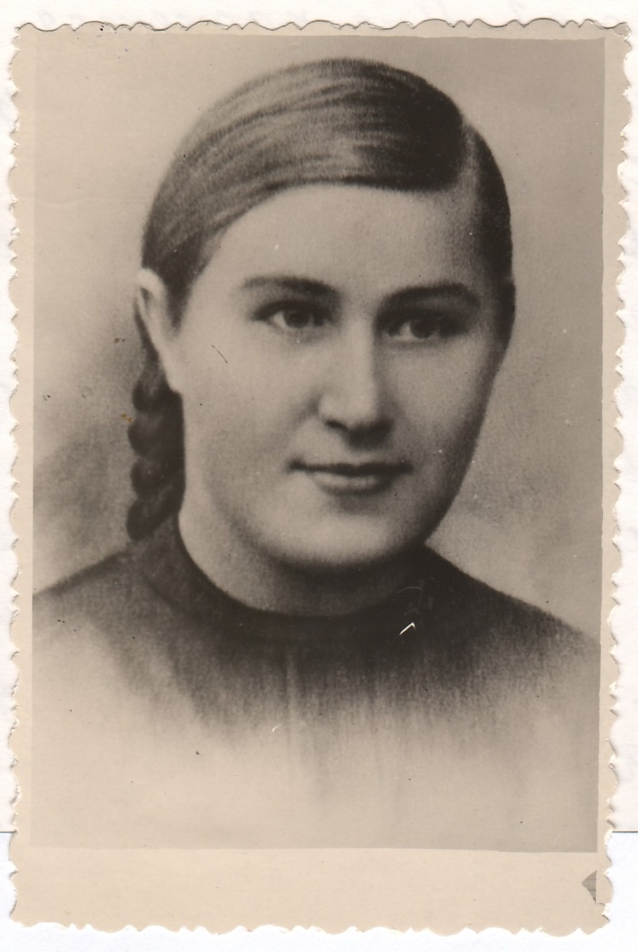  
*Ина Константинова – ученица 9 класса*

12 июля – День освобождения Пустошкинского района от фашистских захватчиков.

Большой вклад в освобождение района внесли партизаны. Уже в конце 1941 года в Калининской области, куда входил наш район, действовало 55 партизанских отрядов. Постепенно партизанская война развивалась и совершенствовалась, становилась войной крупных соединений, бригад и даже корпусов. Партизанское движение было важнейшей подсобной силой Советской Армии. Неслучайно действия партизан называли «вторым фронтом». Население временно оккупированных районов видело в партизанах своих заступников.

Война не бывает без жертв. Несли потери и партизаны. Многие из них отдали свои жизни за то, чтобы жили мы. Среди героев-партизан, отдавших жизнь за Родину, - имя Ины Константиновой.

В нескольких километрах от Соино, недалеко от дороги, в лесу на опушке, стоит скромный обелиск, рядом- сосна, на которой вырезано имя «Ина». Это место гибели Ины.

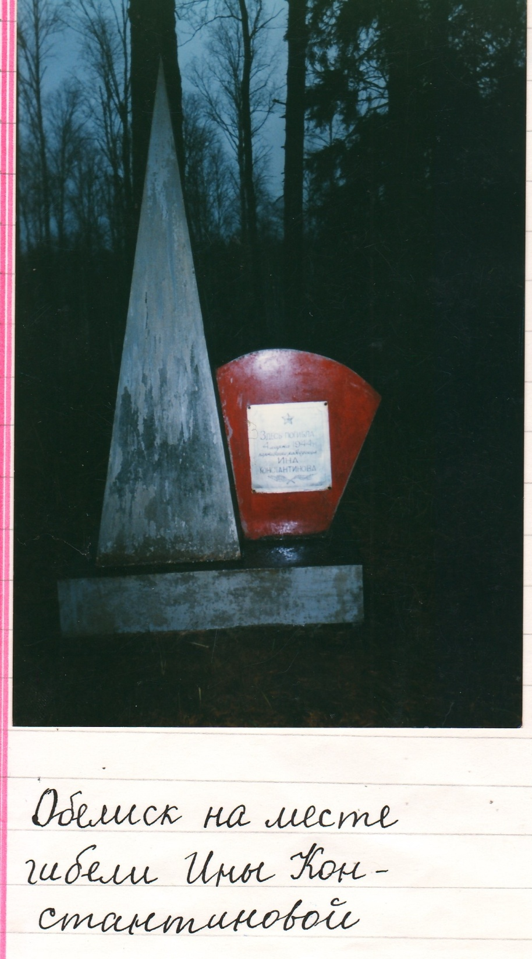

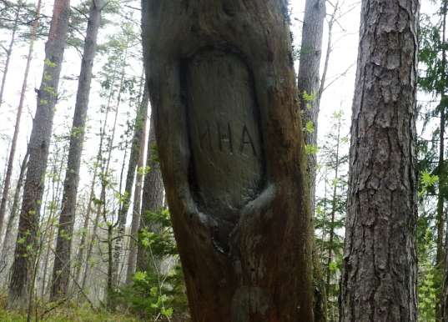

Родилась Ина Константинова 30 июля 1924 года в с. Киверичи Тверской области в интеллигентной семье. Мать, Вера Васильевна, - учитель русского языка и литературы, отец, Александр Павлович, преподавал математику. В семье царил дух уважения, взаимопонимания между родителями и детьми. В семье всегда ценились не вещи, а нечто другое. Сестра Ины, Регина Александровна, вспоминает об этом так: «если уж выбирать что: вещь или зрелище, то выбирали, конечно, второе». Она вспоминает день, когда привезли деньги за проданный в деревне дом. «Ну, девчонки, - сказала мама, - теперь есть возможность показать вам Кавказ: горы, море». Летом 1937 года семья Ины поехала на Кавказ. Восторгу не было предела!

Ина научилась рано читать, в 3 года. Читая её дневники, можно представить, каков же был круг её интересов в чтении. Но главное было то, что она много размышляла о прочитанном, что и отражала в дневниках. У Ины были широкие интересы. Родители часто возили девочек в Москву в музеи, театры, а Ина уже с 12 лет ездила самостоятельно в Москву. В её дневниках есть записи о посещении музеев, Ина сама пытается оценить увиденное, проанализировать и сравнить. Третьяковскую галерею Ина знала «наизусть». В её столе после смерти были найдены вырезки из газет, статьи об искусстве. И, наверное, неслучайно у Ины было развито чувство прекрасного, о чём мы узнаём из дневниковых записей: «Луна… Всё так красиво, так сказочно. Я так люблю лунные ночи. Мир становится чище, лучше; голубой свет придаёт всему прекрасное, волшебное очарование. И тишина, тишина, как в сказке».

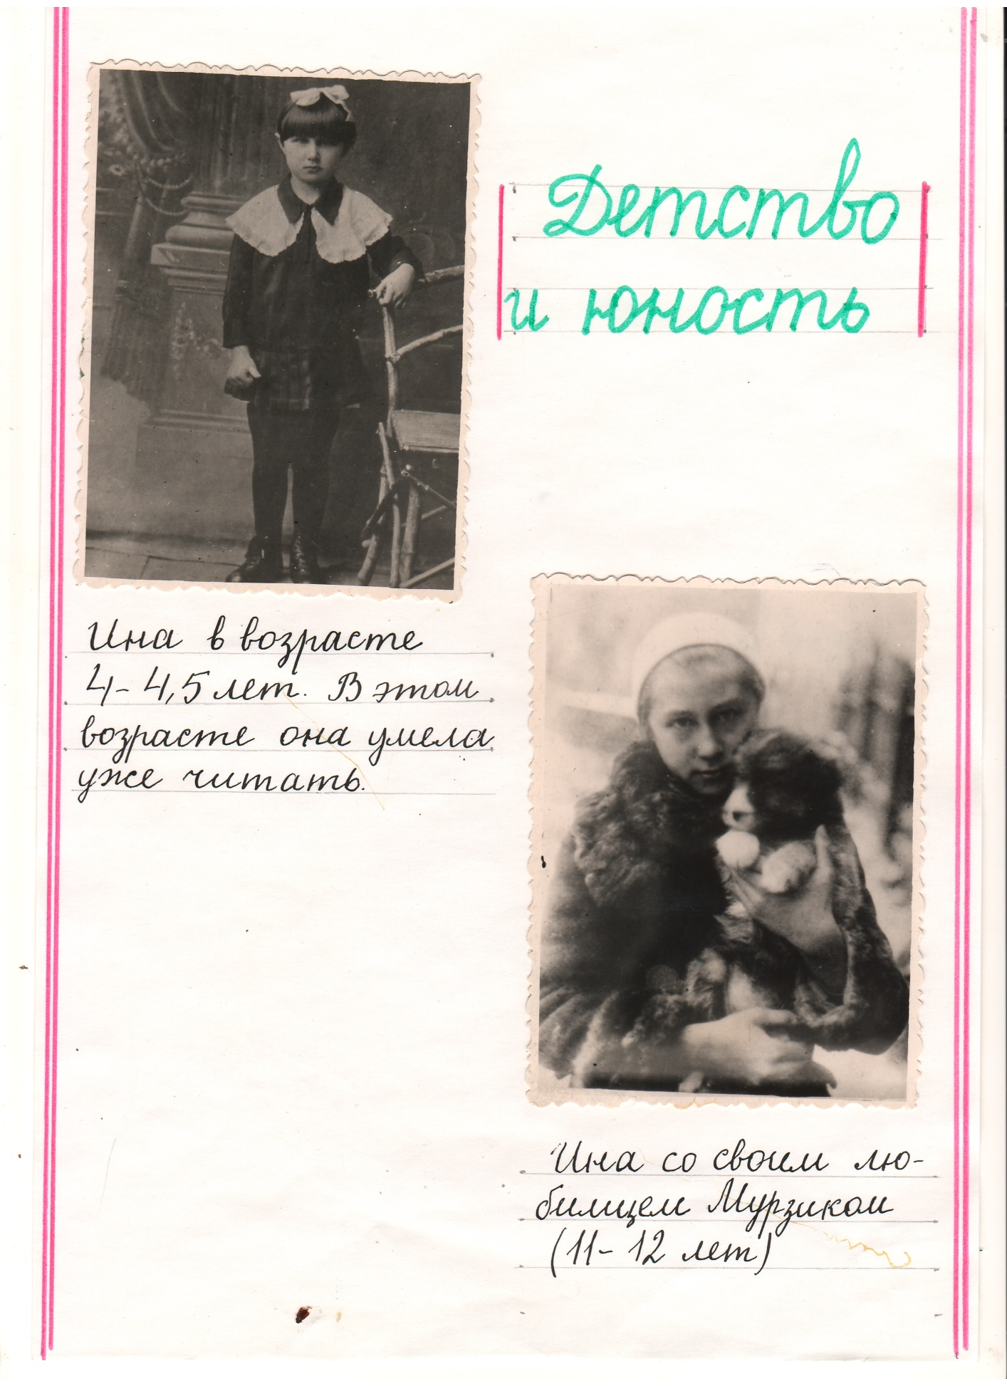

Отец Ины, Александр Павлович, вспоминает, когда они вместе были в партизанском отряде, вдвоём с Иной они находились в разведке, расположились на сопке, внизу – озеро. «Посмотри, папа, как хорошо вокруг! Какие чудесные места! Как красиво это озеро в рамках зелёных сосен! Здесь только бы отдыхать, а не воевать!»

Из дневниковых записей Ины видно, какую интересную, насыщенную жизнь, пусть и короткую довоенную, прожила эта девушка. Со школьными друзьями она посещала библиотеку, ходила в кино, на каток, занималась художественной самодеятельностью, танцевала на школьных вечерах. «Жизнь, любимая моя жизнь, - пишет в дневнике Ина за год до ухода в партизанский отряд,- благодарю тебя за мои 17 лет, за мою радость, за яркие краски, в которые ты открашена. Как хорошо жить! Как хорошо!!!»

И вот эта счастливая жизнь была нарушена войной. «Ещё вчера всё было так спокойно, так тихо, а сегодня… Боже мой! В 12 часов слушали доклад Молотова по радио, - читаем в дневнике, - Германия бомбит нашу страну… Сердце готово было выпрыгнуть от волнения. Страна мобилизует силы. Неужели я-то останусь спокойно на своём месте. Нет! Нужно быть полезной Родине». И дальше - запись: «Второй день войны. Только второй день, а пережили мы за эти два дня больше, чем за предыдущие два года. Наша область объявлена на военном положении. Наших ребят уже вызывали в военкомат».

Несколько дней спустя после начала войны Ина вступает в санитарную дружину, работает в госпитале, участвует в комсомольских воскресниках. В ноябре Ина с сестрой и матерью были эвакуированы в Пермь, где она продолжала учёбу в 10 классе. В начале февраля 1942 года, когда немцы были отогнаны от Москвы, они вернулись в родной Кашин.

31 мая 1942 года Ина делает такую запись в дневнике: «Вот и кончила я среднюю школу. Всё позади: класс, учителя, ребята, уроки – всё… А дальше как? Что? Куда? Нет, цель-то у меня есть, но ведь добиться её не так-то легко. Ничего, Инка, не надо отступать».

Заявление Ины в райвоенкомат:

«Дорогой товарищ!

Я обращаюсь к Вам с большой просьбой, которую, надеюсь, Вы можете выполнить. Я очень прошу Вас взять меня в ряды действующей Красной Армии. Дайте мне любую работу, любое задание, я приложу все силы, чтобы оправдать доверие.

Мне скоро будет 18 лет, я кончила курсы сандружинниц, работала в госпитале, неплохо стреляю. Неужели я не смогу быть полезной на фронте хотя бы в полевом госпитале. Или дайте мне направление в партизанский отряд, куда угодно, только бы получить возможность бить немцев».

2 июня 1942 года был выпускной вечер. Мама Ины вспоминает: «Мы с папой были тоже на вечере. По окончании торжественной части все перешли в зал для танцев. Инуля всё в том же счастливом возбуждении побежала к нам со словами: «Папочка, в этот день первый вальс мы будем танцевать обязательно с тобой». И как только заиграла музыка, почти в первой паре она закружилась со своим любимым папочкой.

Потом она обязательно хотела танцевать со мной, снова с папой, снова со мной, а затем уже со своими подругами и товарищами. Радость переполняла всё её существо… Ушли мы поздно, а когда вернулась домой Иночка, - было уже светло. Долго спала, а когда встала, убежала домой и вернулась домой с букетом ландышей. Это было в полдень, а к вечеру уехала наша Иночка. Уезжала она погостить к няне. А через два дня мы узнали, что она уже в Калинине. Она позвонила, написала письма папе, мне, нам вместе, просила простить её, не смотреть на её поступок, как на обман. И вот наша девочка стала партизанкой».

Уже по дороге в партизанский отряд Ина пишет родителям: «И вот сегодня вечером приехали в Калинин. Как сильно разбит город!... Сколько разрушений, сколько несчастий наделали они! Неужели мы не отомстим за всё это! … Завтра мы переходим «туда» (имеется в виду в тыл к немцам). Я нашла своё место, здесь я в родной обстановке, мне легко, хорошо, я обязательно вернусь с победой, а даже если и случится что-нибудь, то знайте, что я погибну честно».

Начались суровые будни. В июне 1942 года Ина приходит в отряд и уже в июле впервые переходит линию фронта, чтобы выполнить первое разведзадание штаба. По дороге назад, уже выполнив задачу в районе Большое Таланкино - Пустошка, она была арестована старостой деревни. Беспокоясь за судьбу товарищей, которые могли попасть в руки полицаев, Ина совершает побег, разобрав потолок бани, в которую её посадили.

Первое испытание не испугало её. 28 июля вместе с бригадой она выходит в тыл противника и отдельно от отряда идёт в разведку в районе Алоль-Пустошка. Возвращаясь через Пустошку, Ина снова была арестована уже жандармерией, её возили на допрос в Идрицу, в гестапо, оттуда снова в Пустошку, где Ину допрашивал комендант, пытаясь всеми средствами добиться у неё сведений о партизанском отряде. Через двое суток, измученную и избитую, её отправляют под конвоем на работу. Воспользовавшись оплошностью конвоира, Ина совершает побег. Добравшись до спасительного леса, она принимает решение идти по мелкой речушке. Это её и спасёт. Немцы спустили по её следу собак. Те, добежав до речки, в растерянности остановились.

Пять суток добиралась отважная разведчица до родного партизанского отряда. Босые ноги были истерзаны этим жутким переходом, неимоверно распухшие, они отказывались идти. За пять дней у неё не было во рту ни крошки, кроме сырых грибов. Но она дошла до своих, доставила в штаб ценнейшие сведения.

26 октября Ине поручили с группой разведчиков перейти линию фронта и доставить сведения в штаб. При выполнении этого задания один из товарищей, Николай Дедушкин, был ранен. Ина осталась с ним. Идти можно было только ночью, днём сидели в болоте. В течение трёх суток Ина пробиралась с раненым товарищем. «…Я порой впадал в бессознательное состояние и бредил, - вспоминает Николай Дедушкин, - силы оставляли меня. Мы ничего не ели двое суток, шли мокрые по пояс. Ина измучилась, помогая мне идти. Я умолял её оставить меня и идти домой, но Ина заявила, что понесёт меня на руках, но не оставит…». Ина не покинула товарища. Голодная, измученная, обессиленная, она дотащила партизана до наших передовых позиций, откуда его отправили в госпиталь.

Вскоре Ине было разрешено повидаться с матерью. Беседуя с дочерью, Вера Васильевна сказала: «Инуля, зачем тебе ехать на фронт, работай в госпитале». Ина ответила: «Мама, ты говоришь мне сейчас не то, что говорила нам в классе…». И добавила: « Если что случится, то знай, погибну честно».

12 марта 1943 года Ина снова вернулась в партизанский отряд. Ещё целый год она без передышки проведёт бок о бок со своими товарищами по борьбе. Обычным для неё стало класть под голову во время короткого сна гранаты и рядом – автомат. Большую часть этого времени она находилась в отряде И.К. Никанёнок.

Бывшая партизанка Зайцева, проживавшая в деревне Лукьяново, вспоминает: «Ина Константинова появилась в отряде в 1943 году. Она была сброшена с самолёта со многими парашютистами для организации и пополнения партизанских отрядов на Северо-Западе страны. Ина была определена в разведгруппу. Это была высокая и крепкая девушка с толстой длинной косой. Очень смелая и уверенная в себе. При ней всегда был автомат, и ходила она на самые важные задания, через неё поддерживалась связь с командиром Калининской бригады тов. В. Марго».

В характеристике боевой деятельности Ины Константиновой командир партизанского отряда И. Никанёнок перечисляет военные операции партизан, в которых активное участие принимала Ина. Так, 25 мая 1943 года, она участвовала в ликвидации штаба гарнизона деревни Гужово Опочецкого района. Ина в составе группы разведчиков и командования отряда ворвалась в штаб гарнизона, обезоружила командира гарнизона и его слуг, после чего весь гарнизон, состоявший из 38 человек со всем их вооружением, боеприпасами, снаряжением и продовольствием был взят без единого выстрела.

22 июля 1943 года Ина в составе группы партизан участвовала в подрыве немецкого эшелона, в результате чего было задержано движение поездов на этом участке более двух суток.

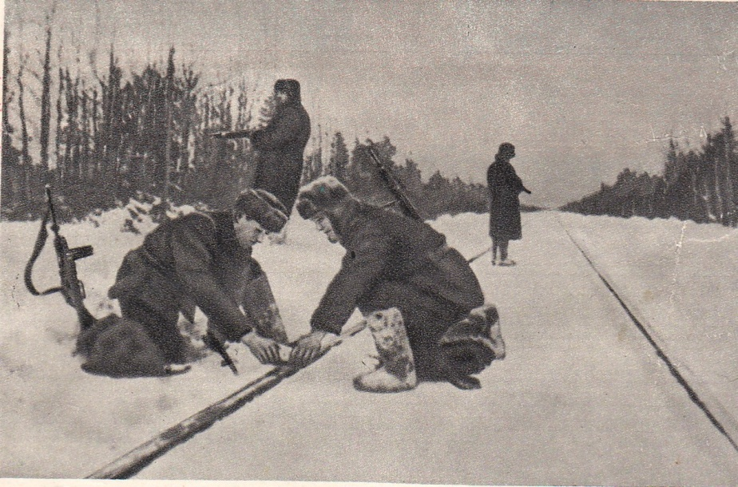

В августе 1943 года Ина участвовала в подрыве 10 вражеских автомашин.

Это только отдельные выписки их характеристики Ины, а сколько дерзких одиночных операций было совершено этой бесстрашной девушкой. По воспоминаниям её товарища Всеволода Ивановича Горбача: «О её боевых подвигах часто среди бойцов происходили беседы с нотками уважения и восхищения её смелостью, и, безусловно, вызывали бойцов на подражание. Так, разведку отряда Никанёнка, состоящую преимущественно из юношей, она буквально растормошила и оживила, значительно активизировав её действия». За отчаянную храбрость в отряде многие её так и звали Отчаянной. Партизанки Юлия Андреевна Панова и сёстры Мариненок вспоминают такой случай: «Во время одной из карательных операций немцев против отряда Никанёнка Ина со своим товарищем Вадиком вела наблюдение за колонной противника, двигавшейся в район расположения отряда. Сзади колонны шла повозка с боеприпасами. Пропустив солдат, Ина выбежала на дорогу и преградила путь повозке. Угрожая возчику автоматом, она заставила его повернуть повозку в расположение отряда, который в это время очень нуждался в боеприпасах».

Отец Ины, Александр Павлович, вспоминая о дочери, пишет: «Весь июнь прошёл у нас в непрерывных операциях. Ина почти без отдыха или вела разведку, или уходила с подрывниками на шоссе, на железную дорогу. Неизменно она возвращалась в отряд, довольная результатами.

Непоседливая, нетерпеливая, в разведке она могла часами вести наблюдение в полной неподвижности, не упуская ни одной мелочи, ни одной детали».

Отец Ины большой отрезок времени был рядом с дочерью: сначала он был назначен заместителем командира, а потом комиссаром бригады. «При желании, - вспоминает В. Горбач, товарищ Ины по оружию, - она могла бы оставаться и работать при штабе бригады вместе с отцом, но она стремилась всегда быть там, где опасность, где шли бои, в разведке, доставляя этим волнения безумно любящему её отцу и друзьям».

Преданная своим товарищам, с которыми её сроднили пережитые вместе испытания, Ина не раз рисковала жизнью, спасая их.

…Но однажды её жизнь оборвалась… В грозном 1944 году, когда линия фронта передвинулась на запад, для партизан наступили очень тяжёлые дни. «В тылу противника стало «тесно» - вспоминает отец Ины,- экспедиции против партизан следовали одна за другой. Лесные лагеря стали подвергаться частым налётам крупных вражеских сил, и партизаны были вынуждены часто переходить с места на место. Не было времени устраивать более или менее благоустроенные лагеря. Довольствовались наспех вырытыми землянками, а нередко жили и под открытым небом».

Немцы всё время охотились за отрядом. Ежедневно стычки, перестрелки. Шли недели, тяжёлые, полные лишений и опасностей.

Подходила весна. В один из первых весенних дней, 4 марта 1944 года, Ина вместе с подругой Дусей Сковородой вышла на задание к линии фронта. Ночью они пришли в лесную землянку, затерянную среди лесов и болот. Встретились с другой группой разведчиков и, обсудив план дальнейших действий, устроились на ночлег. Перед рассветом землянку окружили немцы. «Всем уйти было невозможно, - вспоминает бывший командир партизанского отряда И. Никанёнок, - кто-то должен был пожертвовать собой. И Ина, прикрывая отход товарищей, отстреливалась из автомата. Это был её последний бой».

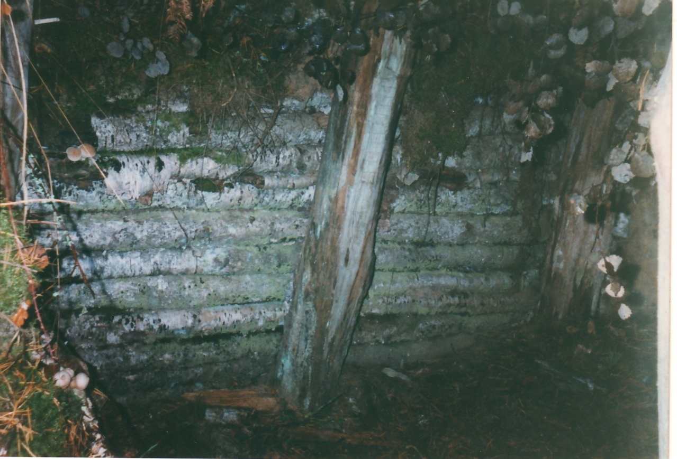

*Землянка, в которой расположились разведчики на ночлег*

30 июля 1944 года, в день, когда Ине исполнилось 20 лет, тело Ины было перевезено в Идрицу и опущено в могилу под гром военного салюта. А в 1949 году останки Ины перевезли и похоронили в родном Кашине.

И пусть навеки сохранится память о бесстрашной светловолосой девушке в кубанке, перевязанной красной лентой, с лучистыми серыми глазами и обаятельной улыбкой, однажды написавшей матери такие красивые строки:

«… И я живу недаром, мамочка. После войны мне не придётся краснеть за себя. И юность моя прекрасна…».

На окраине Кашина по-прежнему стоит дом Константиновых. В доме – маленькая девичья комната, такая же белая, как и прежде. На полочке в вазе стоит букет ландышей. Он высох, но не завял. Листья уже не зелёные, а серовато- бледные, но они так же бережно поддерживают маленькие головки цветков. Это те ландыши, которые Ина собрала в последний день своей мирной жизни.

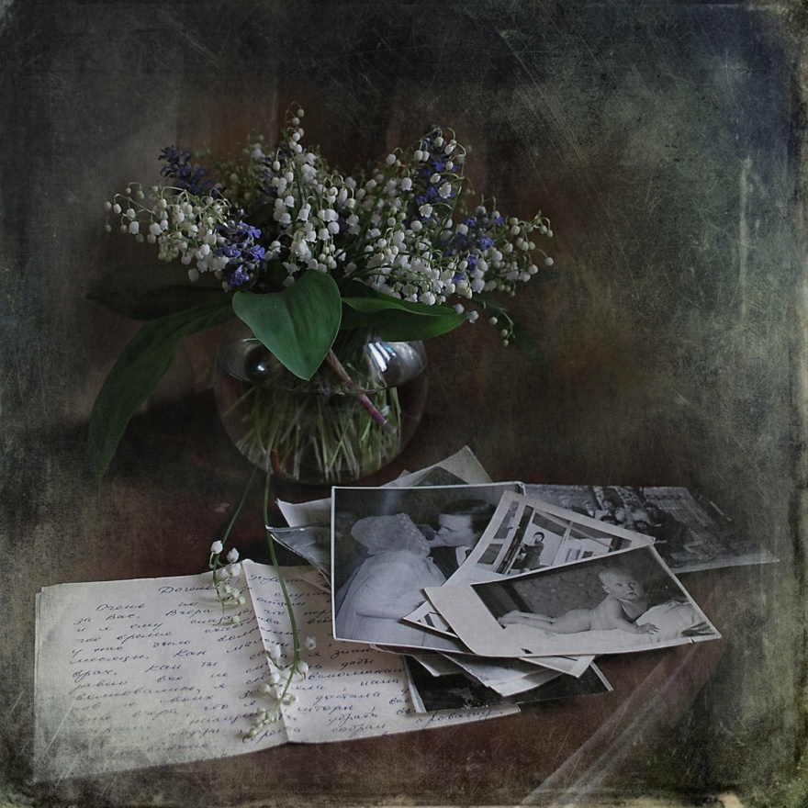

Материал подготовлен архивным отделом

управления делами Администрации Пустошкинского

района по документам фонда «МОУ «Соинская

основная общеобразовательная школа»